TUTORIAL VIKA PPOB – Otojabber.com
Download dan Setting Addon Vika PPOB
- Pastikan anda telah terdaftar di Vikareload (silakan hubungi ym: andry_pasca, iskandar_1279 atau 081241517257
- Download Aplikasi Vika PPOB . Klik disini: http://www.strukkita.com/vikappob.zip
- Setting
*Extract file.zip, Jalankan File vikappob.exe dan klik tab setting
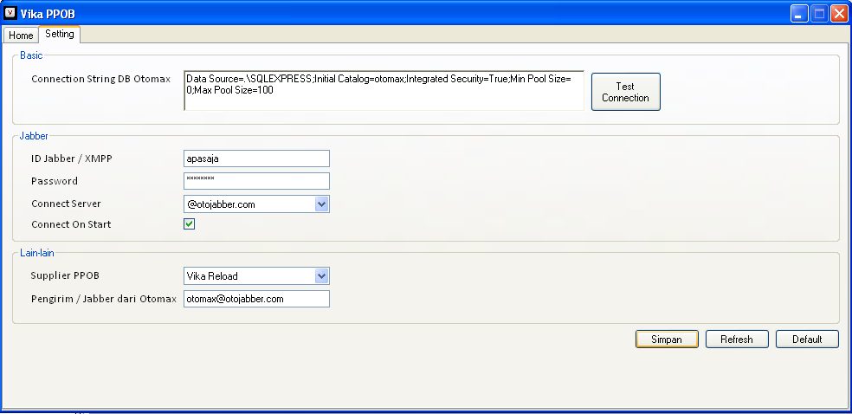
- Lengkapi isian seperti pada gambar di bawah ini:

Basic
Untuk Isian Conection string DB otomax silahkan Copas :
Data Source=.\SQLEXPRESS;Initial Catalog=otomax;Integrated Security=True;Min Pool Size=0;Max Pool Size=100
(Sesuaikan dengan nama database anda)
Jabber
Untuk menggunakan aplikasi VikaPPOB, anda membutuhkan 2 user id otojabber, di mana, 1 id untuk dipasang di Software Otomax dan 1 lagi di aplikasi addon VikaPPOB.
ID Jabber / XMPP = Silahkan Request ID @otojabber.com yg baru untuk addonnya
Password = Password Jabber baru
Connect Server = @otojabber.com
Lain-lain
Supplier PPOB = Vika Reload
Pengirim / Jabber dari Otomax = Di isi sesuai dengan ID otojabber yang ON di Otomax
Setelah itu Klik Simpan
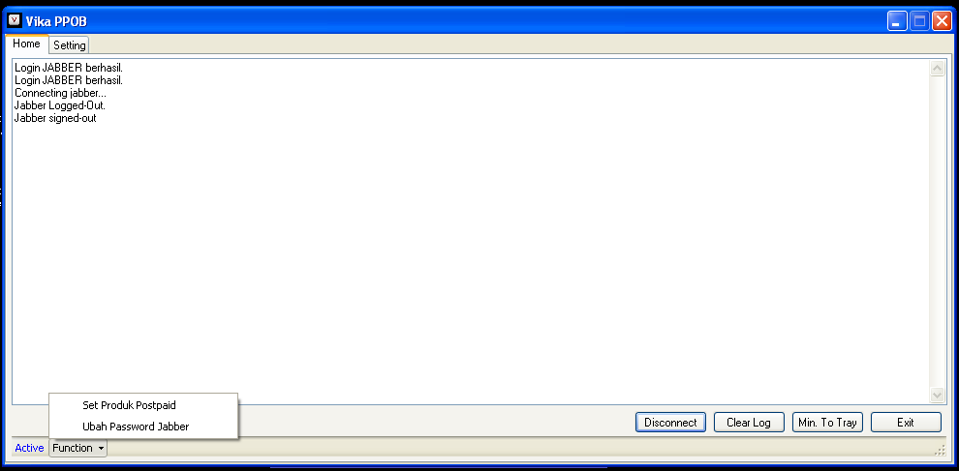
Tampilan dan Setting di Tab Home

- DiPojok bawah sebelah kiri ada menu Function bila di klik akan muncul
- Set Produk Postpaid = Sub Menu ini berfungsi untuk setting Kode Bayar untuk Produk Postpaid
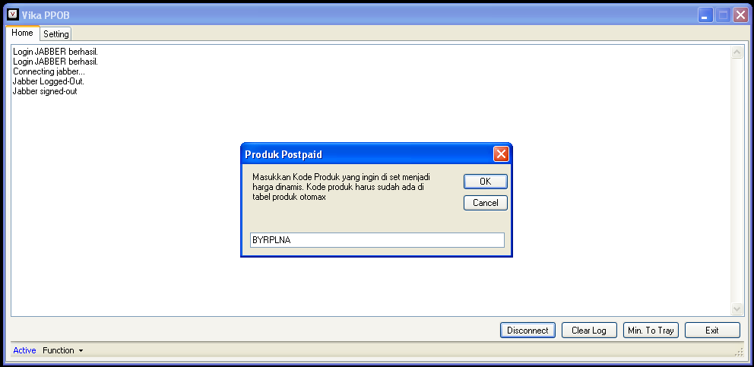
Sub menu ini harus anda gunakan apabila memakai Otomax Versi 3.5.0 apabila anda masih menggunakan Versi di bawah 3.5.0 Cukup di centang Postpaid di Administrasi >> Produk untuk kode bayarnya

- Ubah Password Jabber = Sub Menu ini berfungsi untuk merubah password Login Otojabber yang ada di Addon bukan yang di Otomax

Setting Jabber di Otomax
- Setting IM Center seperti gambar dibawah ini
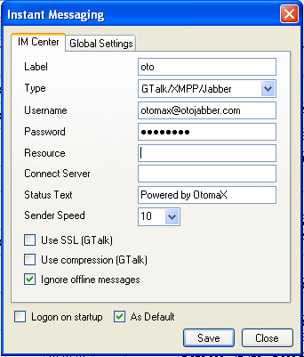

Penting!: As Default harus di centang untuk proses Eksekusi Pembayaran
- Setting IM Hybrid HTH
Buat Modul Baru IM Hybrid HTH isi Seperti Gambar dibawah ini:
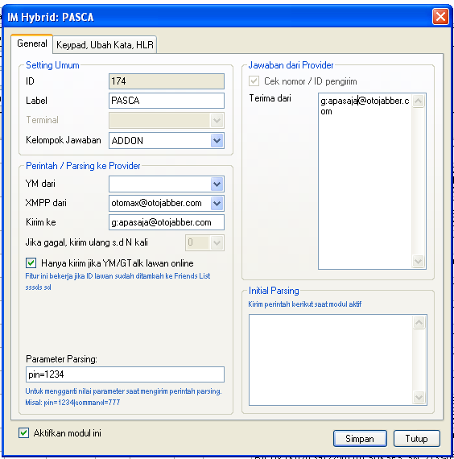

NB: Sebelumnya buat kelompok jawaban dengan nama ADDON di menu ADMINISTRASI >> JAWABAN DARI PROVIDER
SETTING KODE PRODUK
- Contoh Setting Kode Produk
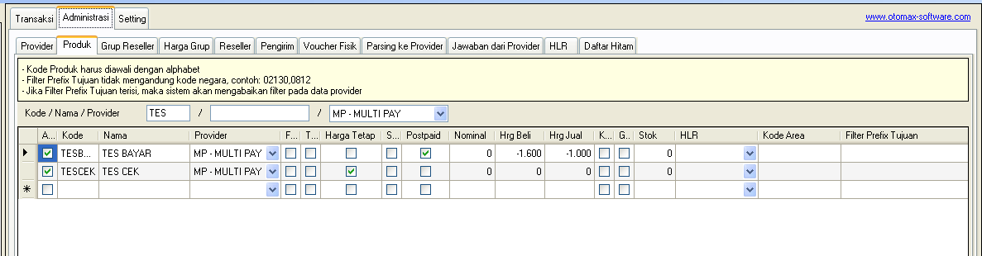
- Kode Produk Silahkan di Isi sesuai dengan keinginan anda Misa INQA,INQB,BYRA,BYRB dll.
- Untuk Kode Cek Tagihan Harga Tetap harus di Centang
- Untuk Kode Bayar bagi pengguna Versi 3.5.0 di setting seperti yang telah di sebutkan diatas dan bagi pengguna di bawah Versi 3.5.0 Cukup Centang Postpaid seperti yang ada pada gambar di atas.
- Harga Beli di isi Fee yang anda dapat dari supplier untuk contoh di atas Fee yg di dapat dari supplier 1500 untuk Harga Jual adalah Fee yang anda beri kepada Reseller untuk contoh diatas Fee untuk Reseller 1000, Penulisan Harga Jual dan Harga Beli menggunakan Minus (-); cpntoh: -1500, -1700 dst.
PARSING KE ADDON VIKA PPOB
- Buat Parsing seperti contoh gambar dibawah ini:
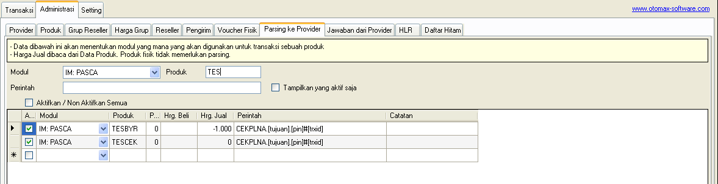
- Perhatikan pada kolom perintah, perintah pada Kode Produk Cek Tagihan dan Bayar Tagihan harus sama.
Contoh:
CEKPLNA.[tujuan].[pin]#[trxid] >> pada kode produk TESCEK
Dan
CEKPLNA.[tujuan].[pin]#[trxid] >> pada kode produk TESBYR

SETTING PENANGKAP JAWABAN dan PERINTAH BALASAN
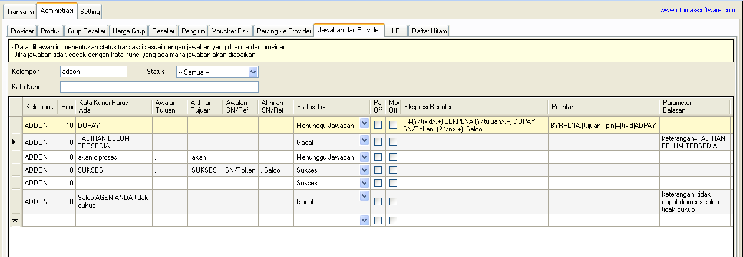
- Silahkan anda Setting di Menu Jawaban Provider sesuai dengan gambar di atas untuk contoh di atas adalah Admin 1.600;
Silahkan copy-paste expresi reguler (RegEx) dan perintah sesuai dengan ADMIN masing-masing:
ADMIN 1600 >>
Regex: R#(?<trxid>.+) CEKPLNA.(?<tujuan>.+) DOPAY. SN/Token: (?<sn>.+). Saldo
Perintah: BYRPLNA.[tujuan].[pin]#[trxid]ADPAY
ADMIN 1800 >>
Regex: R#(?<trxid>.+) CEKPLNB.(?<tujuan>.+) DOPAY. SN/Token: (?<sn>.+). Saldo
Perintah: BYRPLNB.[tujuan].[pin]#[trxid]ADPAY
ADMIN 2000 >>
Regex: R#(?<trxid>.+) CEKPLNC.(?<tujuan>.+) DOPAY. SN/Token: (?<sn>.+). Saldo
Perintah: BYRPLNC.[tujuan].[pin]#[trxid]ADPAY
ADMIN 2500 >>
Regex: R#(?<trxid>.+) CEKPLND.(?<tujuan>.+) DOPAY. SN/Token: (?<sn>.+). Saldo
Perintah: BYRPLND.[tujuan].[pin]#[trxid]ADPAY
ADMIN 3000 >>
Regex: R#(?<trxid>.+) CEKPLNE.(?<tujuan>.+) DOPAY. SN/Token: (?<sn>.+). Saldo
Perintah: BYRPLNE.[tujuan].[pin]#[trxid]ADPAY
ADMIN 3500 >>
Regex: R#(?<trxid>.+) CEKPLNF.(?<tujuan>.+) DOPAY. SN/Token: (?<sn>.+). Saldo
Perintah: BYRPLNF.[tujuan].[pin]#[trxid]ADPAY
ADMIN 4000 >>
Regex: R#(?<trxid>.+) CEKPLNG.(?<tujuan>.+) DOPAY. SN/Token: (?<sn>.+). Saldo
Perintah: BYRPLNG.[tujuan].[pin]#[trxid]ADPAY
=== SELAMAT BERTRANSAKSI SEMOGA BERKAH ===

